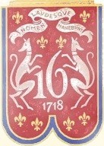
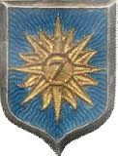
L’AMICALE DU 16e DRAGONS ET DU 7e CUIRASSIERS

Chers amis,
Vous êtes cordialement invités à participer à la célébration de la Saint Georges, qui se tiendra à Noyon, le dimanche 15 mai 2022.
PROGRAMME DE LA JOURNEE

10h00 à 10h15 : Rassemblement devant la Cathédrale de Noyon ;
10h30 : Messe à la Cathédrale ;
11h45 : Dépôt de gerbe au Monument aux Morts, place des Régiments ;
12h15 : Réception à la Mairie si accord de la Maire
13h00 : Repas au Cercle Mixte de la gendarmerie de Noyon.

En espérant vous voir nombreux, nous vous transmettons nos amicales salutations.

Le 07 mars 2022
Le Lieutenant-Colonel (ER) CALLEJA Germain
Président de l’Amicale


